

گزارش پروژه پایانی هوش محاسباتی

پیاده سازی شبکه عصبی مصنوعی RBF

و آموزش آن با استفاده از FCM

برای طبقه بندی چند کلاسه

حسین محمدی

9533081

بهمن 1398

در این پروژه قصد داریم با استفاده از خوشه بندی C mean و شبکه عصبی RBF کلاس هر داده را بر اساس خوشه آن و کلاس آن خوشه حدس بزنیم.

کل داده ما به همراه کلاس آن ها به صورت زیر میباشد که 70 درصد آنرا برای آموزش و 30 درصد آن را برای تست جدا میکنیم.

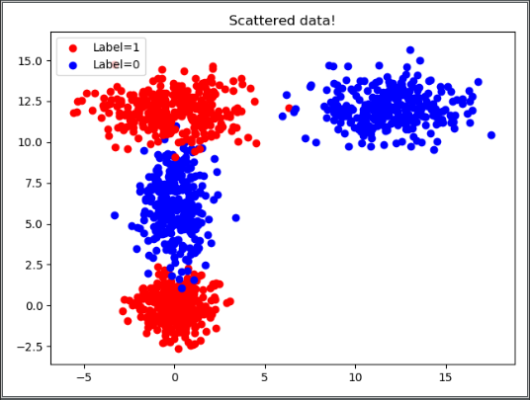

پارامترهای مسئله در اینجا تعداد خوشه هایی که میخواهیم داشته باشیم و همچنین شعاع آنهاست.

ابتدا خوشه ها و مرزبندی آنها را به ازای تعداد خوشه متفاوت میبینیم.

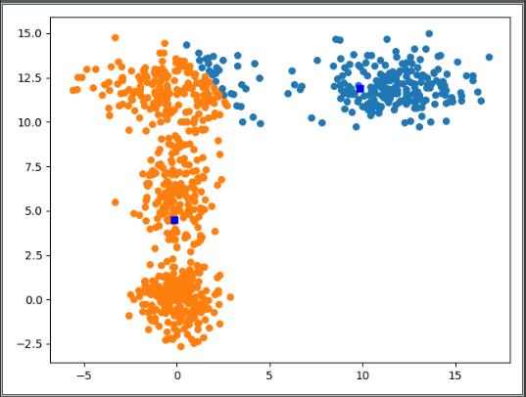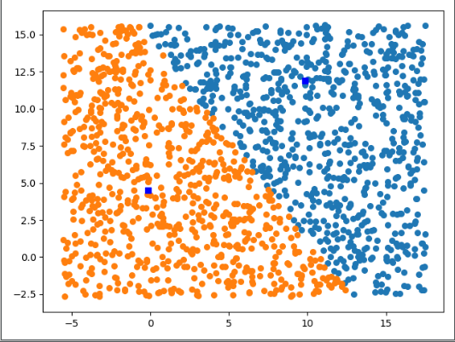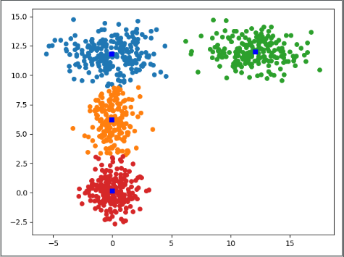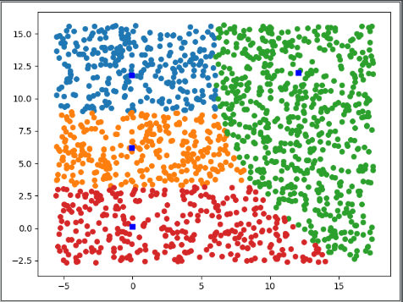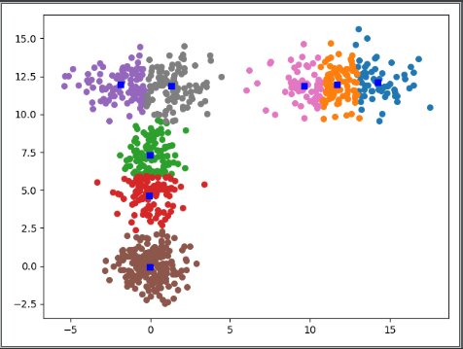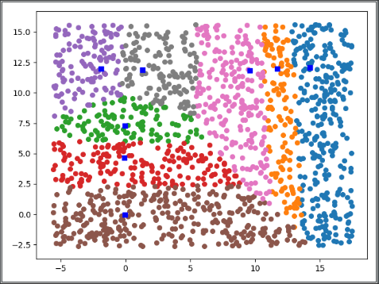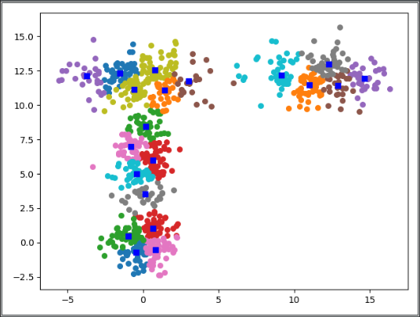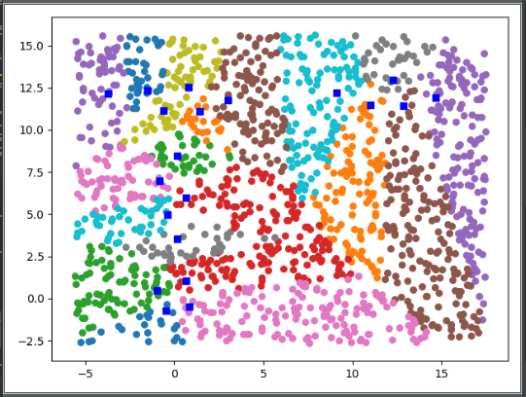

حال تاثیر تعداد خوشه ها ها بر دقت را حساب میکنیم.

|  |  |  |  |  |
| --- | --- | --- | --- | --- |
| دقت داده تست | دقت داده آموزش | تعداد خوشه ها | گاما |  |
| 61.388 | 62.5 | 2 | 0.3 | آزمایش اول |
| 94.444 | 93.333 | 4 | 0.3 | آزمایش دوم |
| 93.61 | 93.80 | 8 | 0.3 | آزمایش سوم |
| 91.944 | 91.547 | 20 | 0.3 | آزمایش چهارم |

میبینیم که تعداد خوشه تا آنجا که به تعداد خوشه واقع برسد موجب افزایش دقت میشود اما بعد از آن موجب کاهش دقت بسیار ناچیز میشود.

سپس تاثیر شعاع نظیر مرکز خوشه

|  |  |  |  |  |
| --- | --- | --- | --- | --- |
| دقت داده تست | دقت داده آموزش | تعداد خوشه ها | گاما |  |
| 80.0 | 93.8095 | 4 | 0.03 | آزمایش اول |
| 94.7222 | 93.4523 | 4 | 0.1 | آزمایش دوم |
| 94.44 | 93.333 | 4 | 0.3 | آزمایش سوم |
| 93.333 | 92.8571 | 4 | 1 | آزمایش چهارم |
| 91.38 | 92.619 | 4 | 3 | آزمایش پنجم |
| 93.888 | 91.547 | 4 | 7 | آزمایش ششم |
| 91.111 | 92.5 | 4 | 16 | آزمایش هفتم |
| 74.7222 | 71.42857 | 4 | 500 | آزمایش هشتم |

همان طور که مشاهده میکنیم تغییر مقدار گاما به مقدار کم تاثیر چندانی بر دقت ندارد.

اما تغییر زیاد ، آزمایش هشتم ، باعث تغییر چشمگیر در دقت شده است.

بهترین مقدار برای ما طبق نتایج بالا تعداد خوشه 4 و گاما 0.3 میباشد.

حال طبق خواسته صورت پروژه مقادیر دقت را برای دو حالت خاص حساب میکنیم.

الف) تعداد خوشه زیاد و شعاع 0.1

دقت برای داده آموزش برابر است با 83.33

و برای داده تست برابر است با 75.277

شکل و پراکندگی داده خام آموزش و حدس آن

و همچنین داده خام تست و حدس آن را در ادامه میبینم.

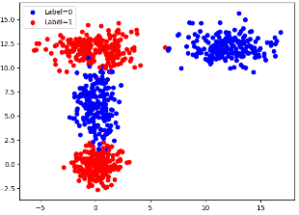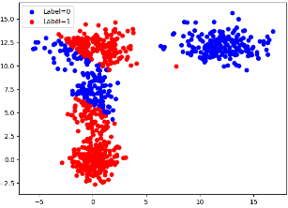

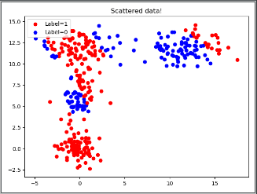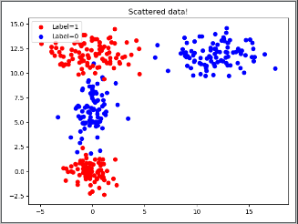

ب) تعداد خوشه 3 و شعاع 1

دقت برای داده آموزش برابر است با 75.476

و برای داده تست برابر است با 72.77

شکل و پراکندگی داده خام آموزش و حدس آن

و همچنین داده خام تست و حدس آن را در ادامه میبینم.

